CarSystem
Adam Wróbel i Szymon Ledwoń
https://github.com/gadam15/CarSystem

Aby zacząć trzeba pobrać node.js, dotnet 7 i xampp
https://nodejs.org/en/download
https://dotnet.microsoft.com/en-us/download/dotnet/7.0
https://www.apachefriends.org/pl/download.html

Wchodzimy na GitHub CarSystem i klikamy Code.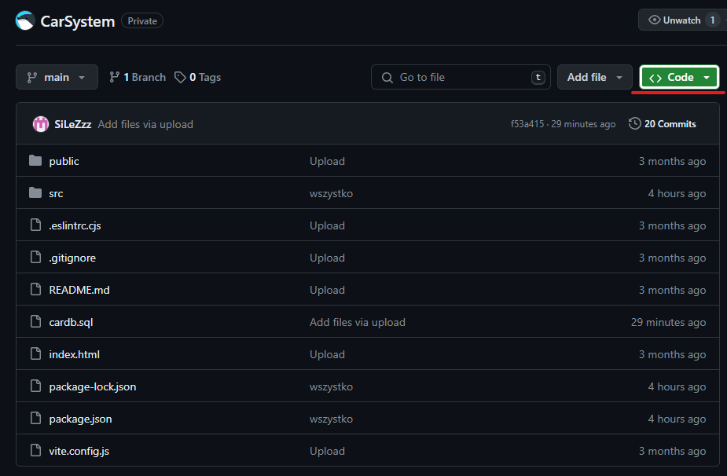

Pobieramy pliki jako ZIP.
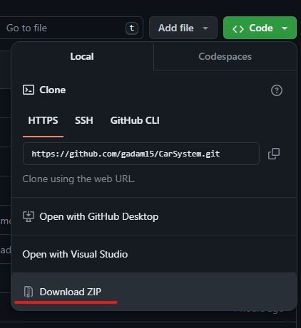

Następnie go wypakowujemy.
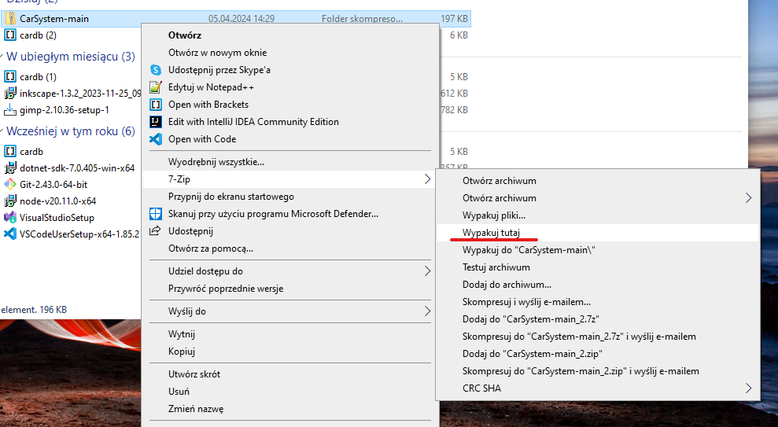

Następnie otwieramy folder w wybranym przez siebie edytorze kodu. W moim przypadku będzie to Visual Studio Code.
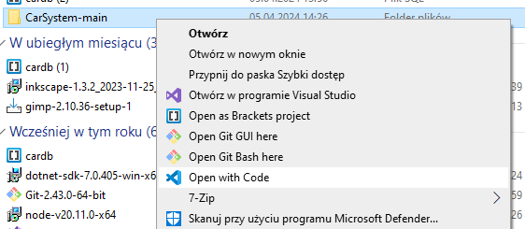

Wchodzimy w Terminal → New Terminal. Otwiera się Terminal i wpisujemy npm install.
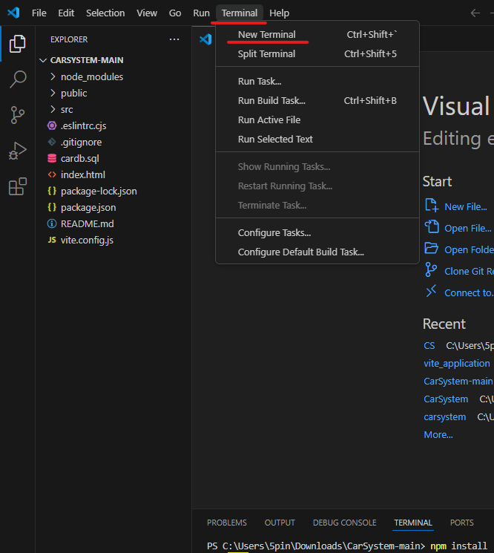

Następnie npm run dev aby załączyć stronę.
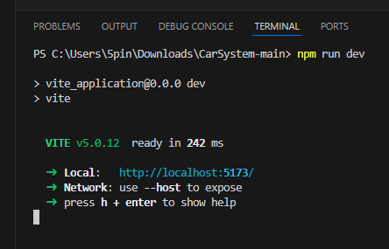

Załączamy XAMPP i startujemy Apache i MySQL.
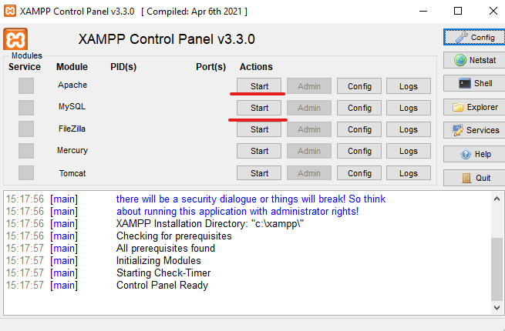

Wchodzimy w phpMyAdmin.
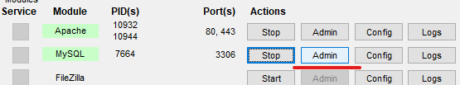

Tworzymy nową bazę danych nazywając ją cardb.
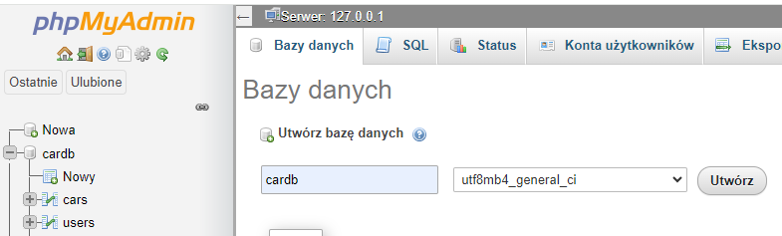

Importujemy plik cardb.sql z GitHub.
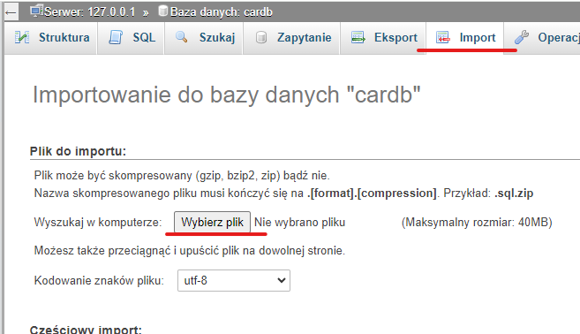
Wchodzimy na branch API i go pobieramy.
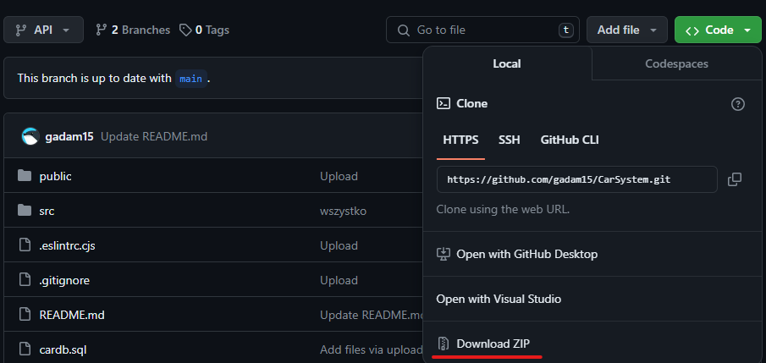

Otwieramy pliki w Visual Studio i załączamy serwer.
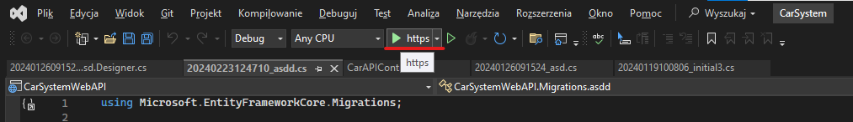

Wpisujemy link w przeglądarkę internetową
http://localhost:5173/
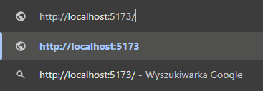
W taki sposób strona jest gotowa do użytku.
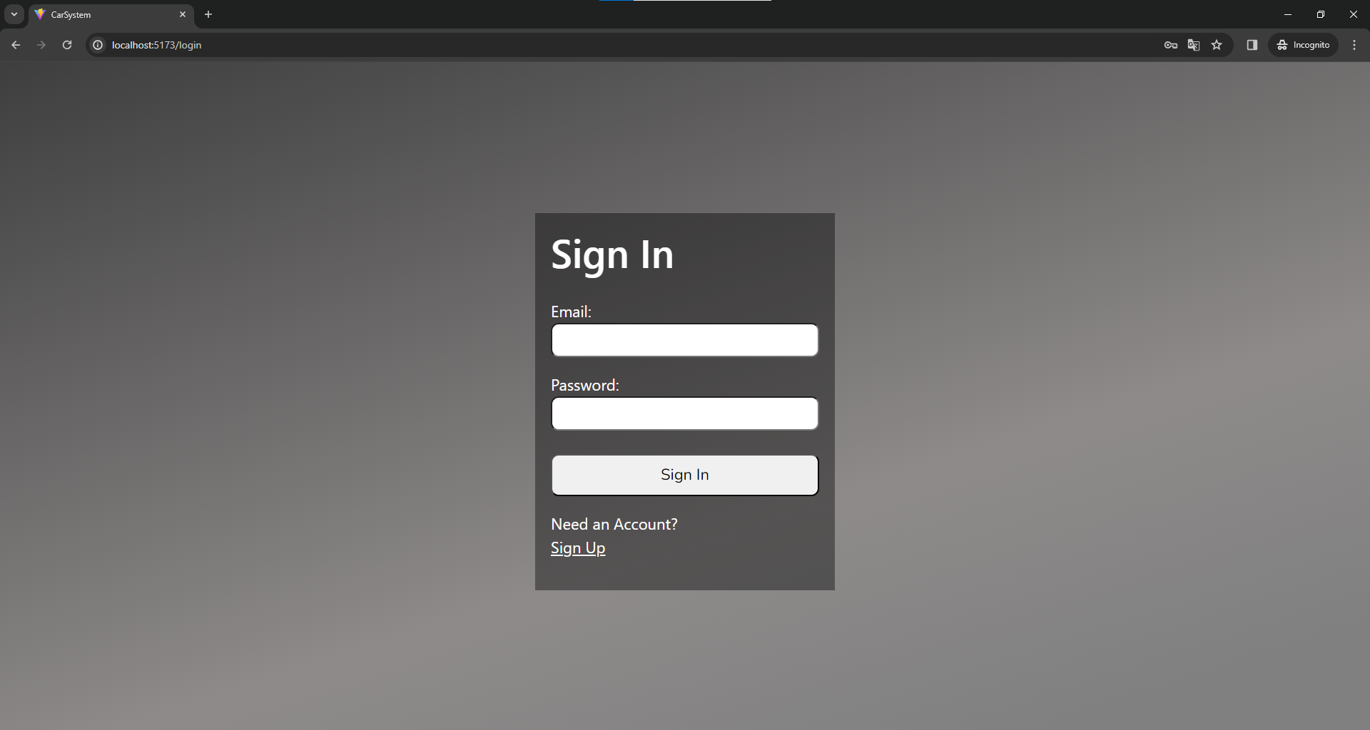

Aby dodać użytkownika klikamy w Sign Up.
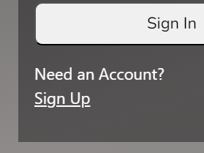

Rejestrujemy nowe konto i logujemy się na nie.
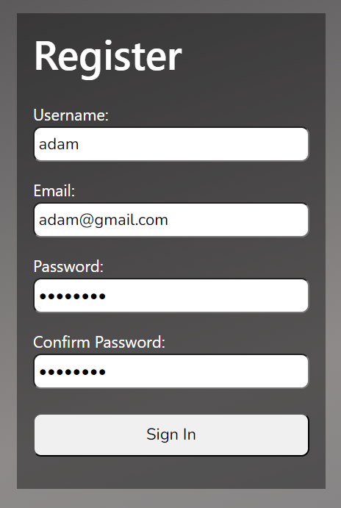

Po zalogowaniu widzimy stronę główną na której wyświetlają się wszystkie auta wszystkich użytkowników.
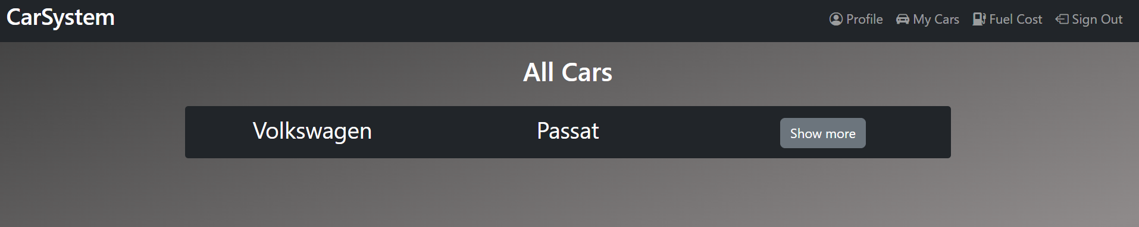

Klikając Show more, możemy zobaczyć szczegóły auta innego użytkownika.
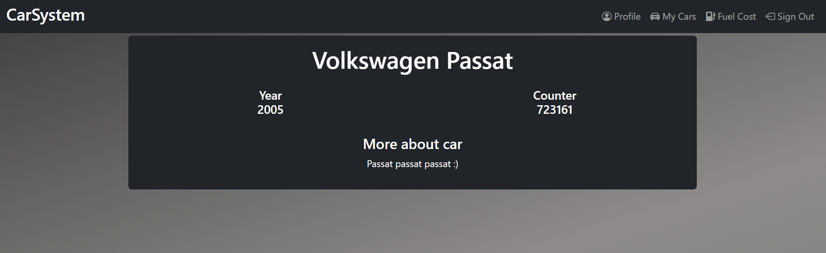

Wchodząc w zakładkę Profile możemy przeczytać informacje o naszym koncie.
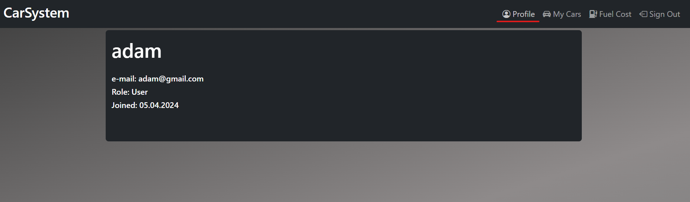

W My Cars dodajemy nowy samochód klikając w znak +.
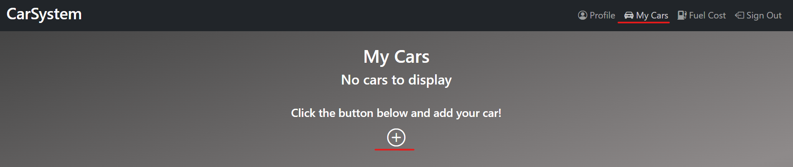

Wpisujemy dane auta, które chcemy dodać i klikamy Add.
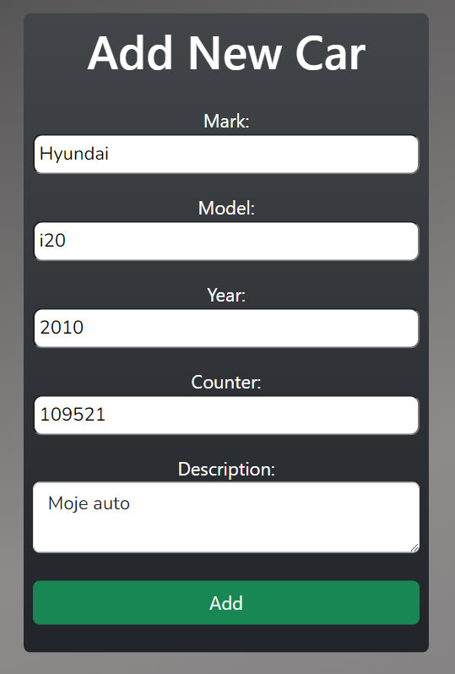

Po dodaniu, wyświetli nam się auto w zakładce My Cars.
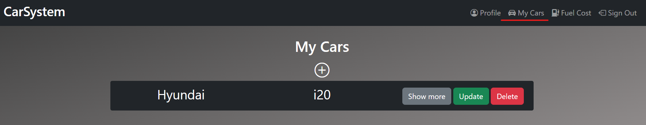

Wchodząc w Show more, możemy przeczytać dane o naszym samochodzie i zmienić wartość licznika.
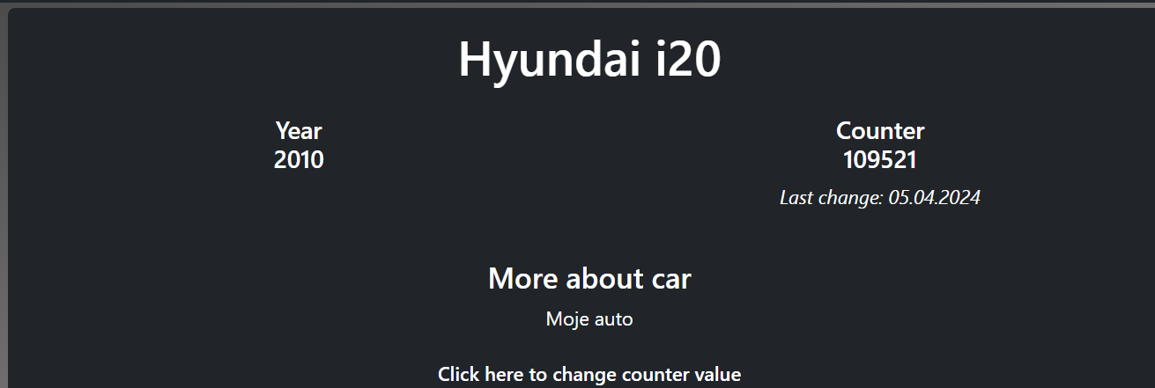

Można także zmienić dane auta klikając w Update. Klikając w Delete usuwamy samochód.
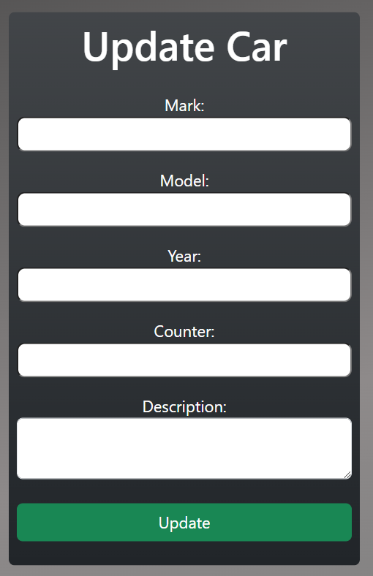

W zakładce Fuel Cost możemy obliczyć koszt jazdy.
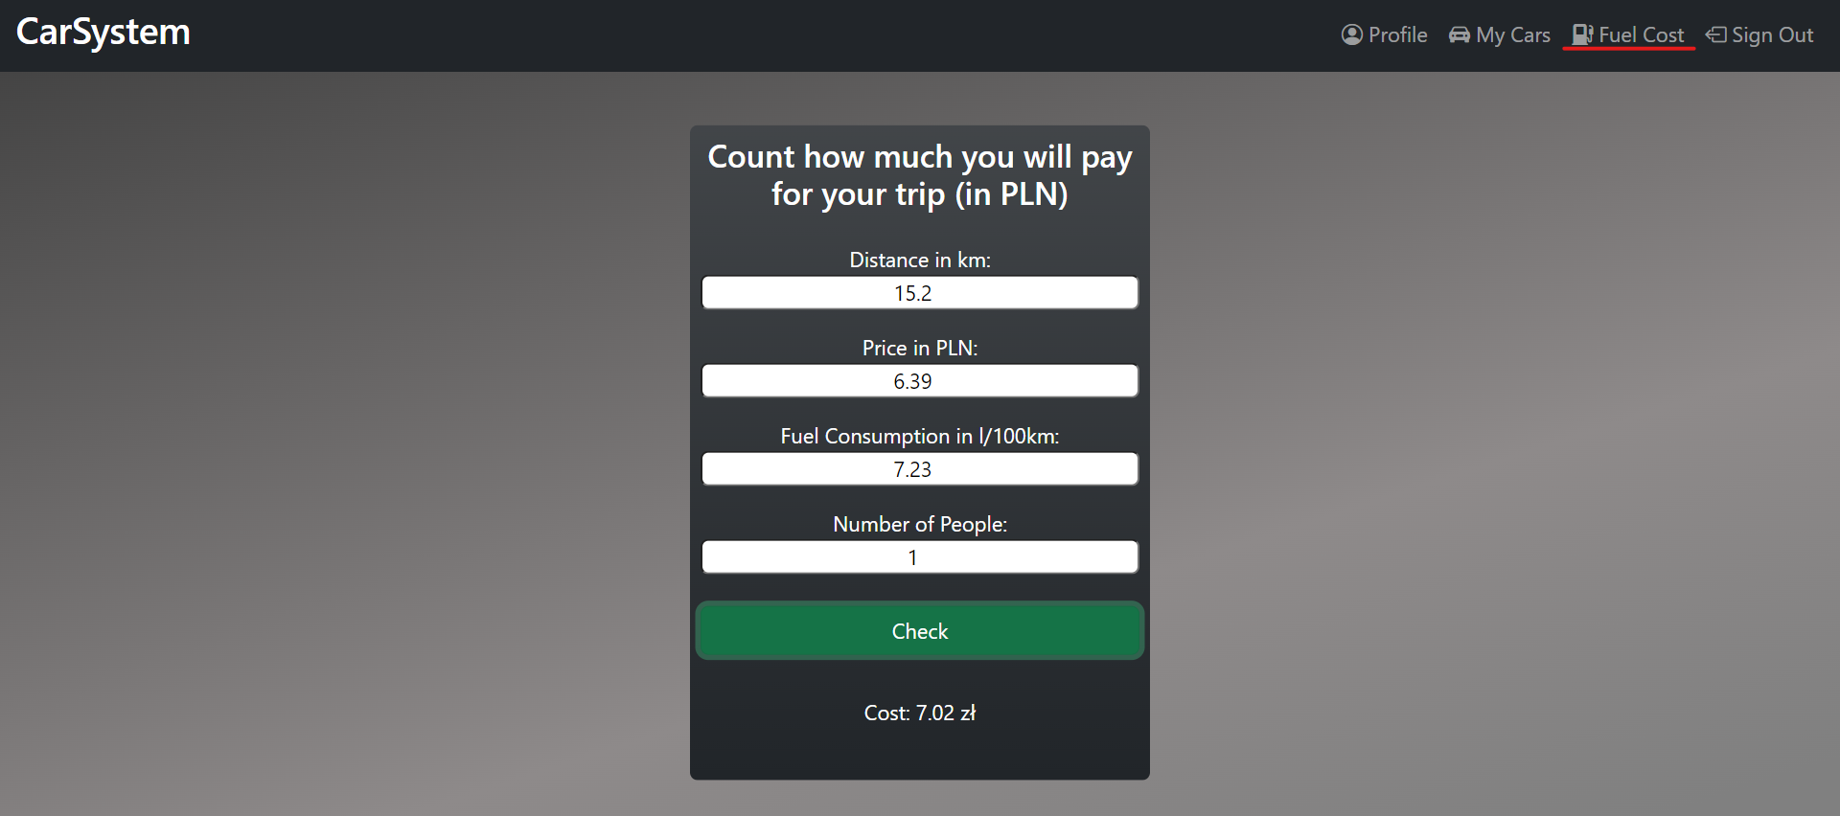

Po kliknięciu Sign Out zostaniemy wylogowani.
